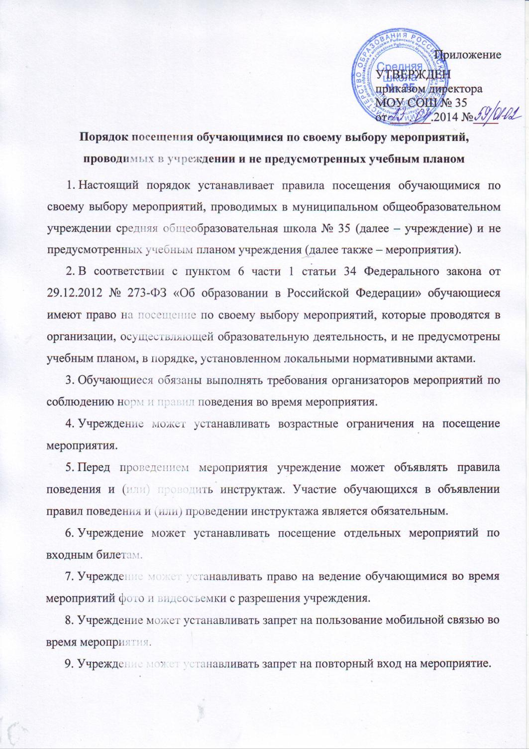
- Обучающиеся имеют право использовать плакаты, лозунги, речовки во время проведения состязательных, в том числе спортивных мероприятий, а также соответствующую атрибутику (бейсболки, футболки с символикой мероприятия).
- Обучающимся запрещено приводить на мероприятия посторонних лиц без представителя учреждения, ответственного за проведение мероприятия.

